**Отчёт по Лабораторной работе №2**

**Выполнил: Ишгулов Ратмир Русланович, группа 4311**

Цель работы:

1. Изучение языка JScript.
2. Изучение приемов программирования на языке JScript.
3. Получение навыков разработки простейших сценариев.

Примеры работы с синтаксисом:

Задание 1 (Пример):

Листинг:

// wscript.js – создание объекта Internet Explorer и открытие указанного сайта

if(WScript.Arguments.Count()==1) {

    var iexplorer=WScript.CreateObject("InternetExplorer.Application");

    iexplorer.Visible=true;

    iexplorer.Navigate(WScript.Arguments(0));

} else

    WScript.Echo("Использование: cscript //nologo "+ WScript.ScriptFullName +" http://www.rsdn.ru/");

Результат:  
C:\Users\ratmir\OperSysLab\oslab3_2>wscript example1.js

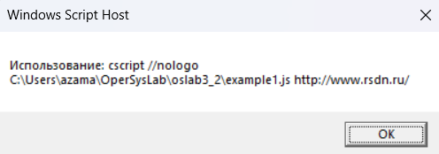

Задание 2 (Пример):

Листинг:

try {

    var wdApp = new ActiveXObject("Word.Application");

    wdApp.Visible = true;

    var wdDoc = wdApp.Documents.Add();

    wdDoc.Content.Text = "Это тестовый документ, созданный через JScript!\n";

    wdDoc.Content.Text += "Дата создания: " + new Date().toLocaleString() + "\n\n";

    var range = wdDoc.Range();

    range.Text = "Это второй абзац документа.\n";

    var wordFilePath = "C:\\Users\\ratmir\\downloads\\test_document.doc";

    wdDoc.SaveAs(wordFilePath);

    WScript.Echo("Документ Word создан: " + wordFilePath);}

catch (e) {

    WScript.Echo("Ошибка при работе с Word: " + e.message);}

Результат:

C:\Users\ratmir\OperSysLab\oslab3_2>wscript example2.js

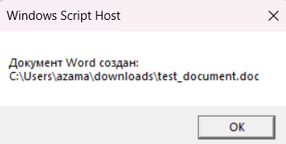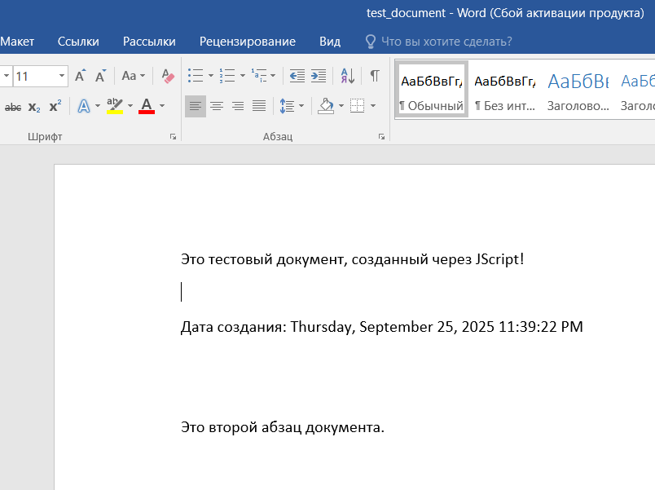

Постановка задачи

Вариант 6:

1. Разработать процедуру расчета суммы n первых членов ряда, в соответствии с индивидуальным заданием. Вычисление факториалов произвести с помощью рекурсивных процедур. An=((-1)n *(2*n2 +1)/(2*n)!)*x2*n
2. Разработать процедуру расчета суммы n первых членов ряда, в соответствии с индивидуальным заданием. Вычисление математических функций произвести с использованием встроенного объекта Math. An=1/(ln2 (sin(1/n)))
3. Разработать процедуру обработки текста, в соответствии с индивидуальным заданием. Все текстовые преобразования произвести с использованием встроенного объекта String. Задан исходный текст на русском языке. Составить процедуру, которая в заданном тексте находит слова, оканчивающиеся гласной буквой. В качестве результата вывести исходный текст, найденные слова и их количество.

Задание 1 Листинг:

var result = 1;

for (var i = 2; i <= num; i++) {

result *= i;

}

var totalSum = 0;

for (var currentN = 1; currentN <= n; currentN++) {

var numerator = Math.pow(-1, currentN) * (2 * currentN * currentN + 1);

var denominator = calculateFactorial(2 * currentN);

var power = Math.pow(x, 2 * currentN);

var currentTerm = (numerator / denominator) * power;

totalSum += currentTerm;

WScript.Echo('A' +currentN +' = (' +numerator +' / ' +denominator +') * ' +x +'^' + (2 * currentN) +' = ' +currentTerm); }

var args = WScript.Arguments;

var n = parseInt(args.Item(0), 10);

var x = parseFloat(args.Item(1));

WScript.Echo('Расчет суммы первых ' + n + ' членов ряда');

var finalResult = totalSum;

WScript.Echo('Сумма первых ' + n + ' членов ряда: ' + finalResult);

Результат выполнения:

Задание 2 Листинг:

    var totalSum = 0;

    for (var currentN = 1; currentN <= n; currentN++) {

        var valueInside = 2 * Math.sin(1 / currentN); // sin(1/n)

        var currentTerm = 1 / Math.log(valueInside); // ln(...)

        totalSum += currentTerm;

        WScript.Echo("A" + currentN +" = 1 / ln(2 * sin(1/" + currentN + ")) = " +currentTerm); }

var args = WScript.Arguments;

var n = parseInt(args.Item(0), 10);

WScript.Echo("Расчет суммы первых " + n + " членов ряда");

var finalResult = calculateSeriesSum(n);

WScript.Echo("Сумма первых " + n + " членов ряда: " + finalResult);

Результат работы программы:

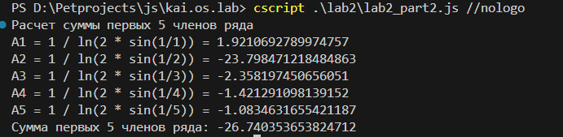

Задание 3 Листинг:

function findWordsEndingWithVowel(text) {

    var vowels = 'аеёиоуыэюяАЕЁИОУЫЭЮЯ'

    var separators = ' .,!?;:-"()[]{}'

    var words = []

    var currentWord = ''

    for (var i = 0; i < text.length; i++) {

        var char = text.charAt(i)

        if (separators.indexOf(char) == -1) {

            currentWord += char

        } else {

            if (currentWord.length > 0) {

                words.push(currentWord)

                currentWord = ''}}}

    if (currentWord.length > 0) {

        words.push(currentWord)

    }

    var foundWords = []

    for (var j = 0; j < words.length; j++) {

        var word = words[j]

        if (word.length > 0) {

            var lastChar = word.charAt(word.length - 1)

            if (vowels.indexOf(lastChar) != -1) {

                foundWords.push(word) }}}

    return foundWords

}

var inputText = WScript.Arguments(0)

WScript.Echo('Исходный текст: ' + inputText)

var vowelEndingWords = findWordsEndingWithVowel(inputText)

WScript.Echo('Найденные слова, оканчивающиеся на гласную букву:')

for (var k = 0; k < vowelEndingWords.length; k++) {

    WScript.Echo(k + 1 + '. ' + vowelEndingWords[k])

}

WScript.Echo('Общее количество найденных слов: ' + vowelEndingWords.length)

Результат выполнения программы:

